inhaltsbezogene mathematische Kompetenzen |  | allgemeine mathematische  Kompetenzen
 | - Kreiszylinder als Netz darstellen |  | - Informationen aus grafischen Darstellungen entnehmen

Aufgabe:
In der Abbildung ist ein Kreiszylinder dargestellt.

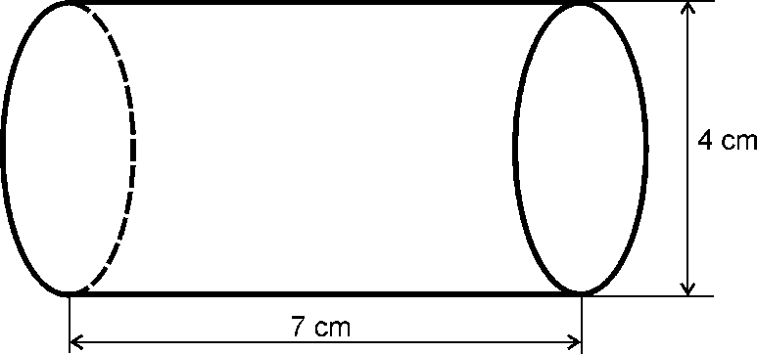

Abbildung
(nicht maßstäblich)

Zeichnen Sie ein Netz dieses Kreiszylinders.

